Estruturas de dados

# Strings

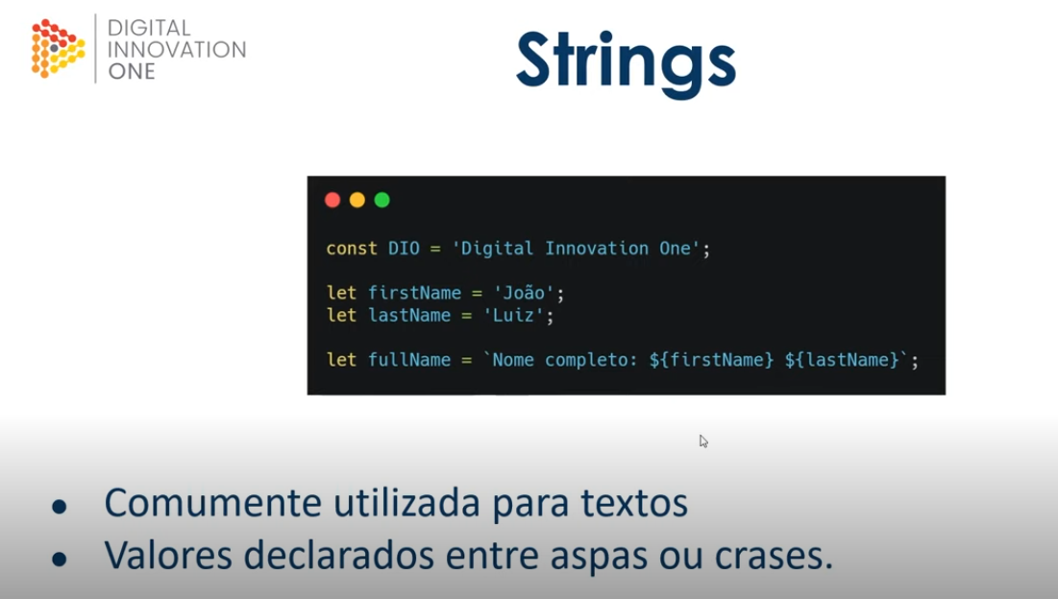

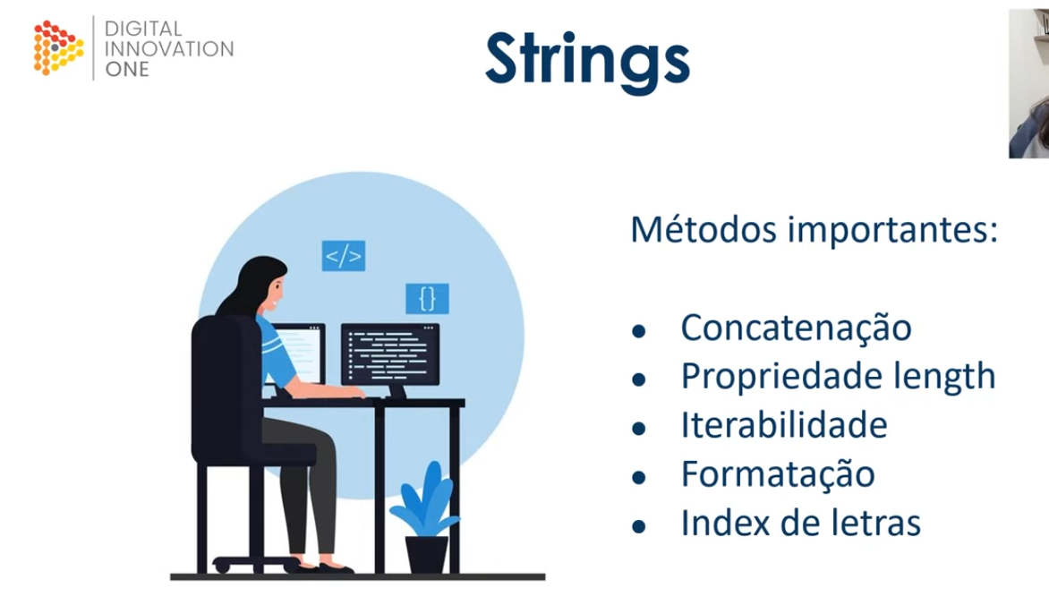

# Numbers

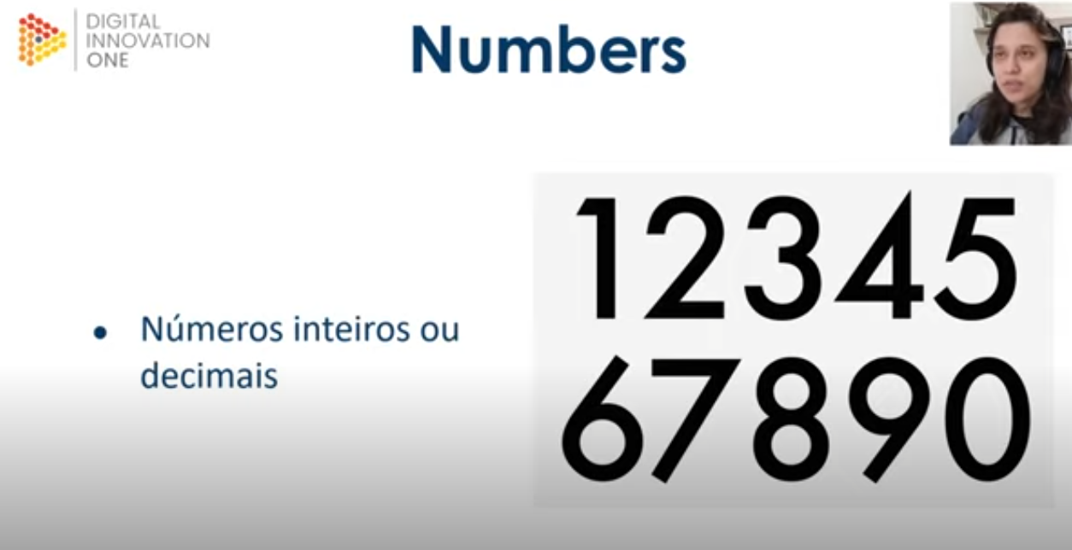

# Booleans

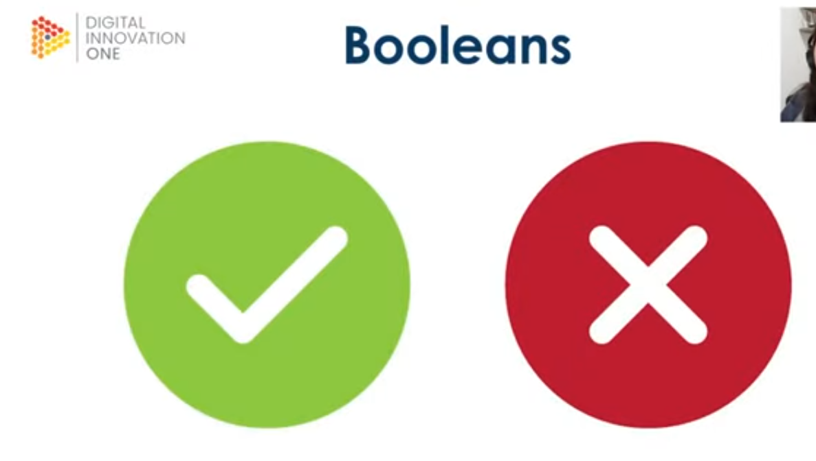

Verdadeiro ou falso.

# Arrays

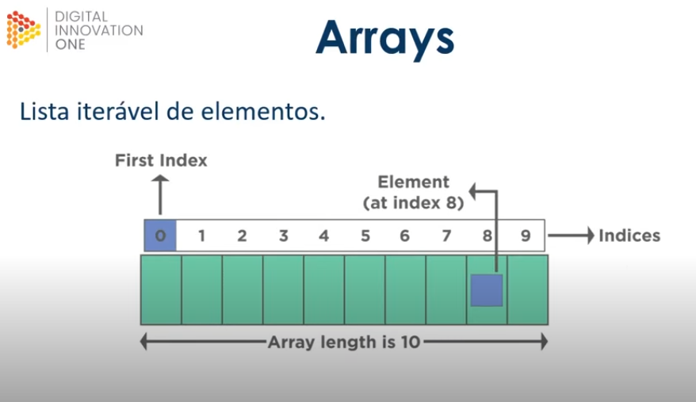

# Objetos

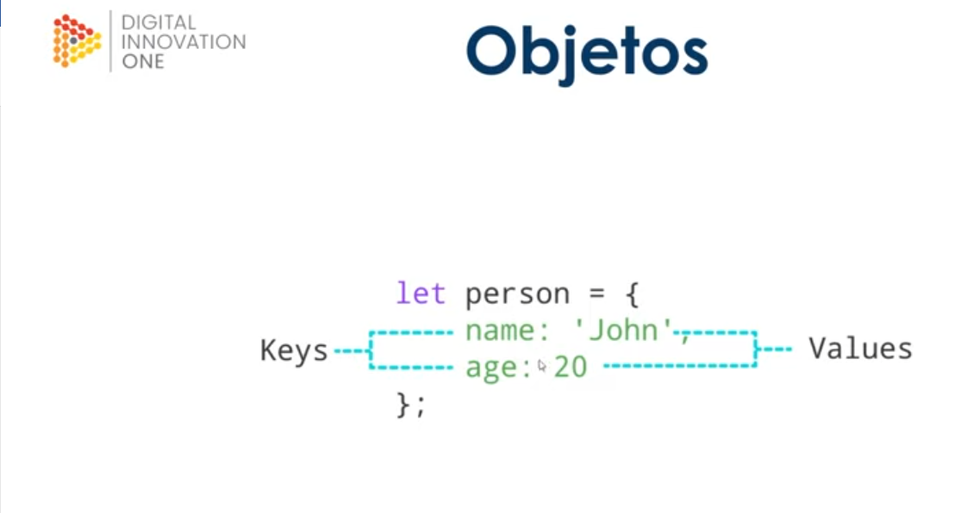

Estrutura tipo chave e valor.

# Empty, undefined e null

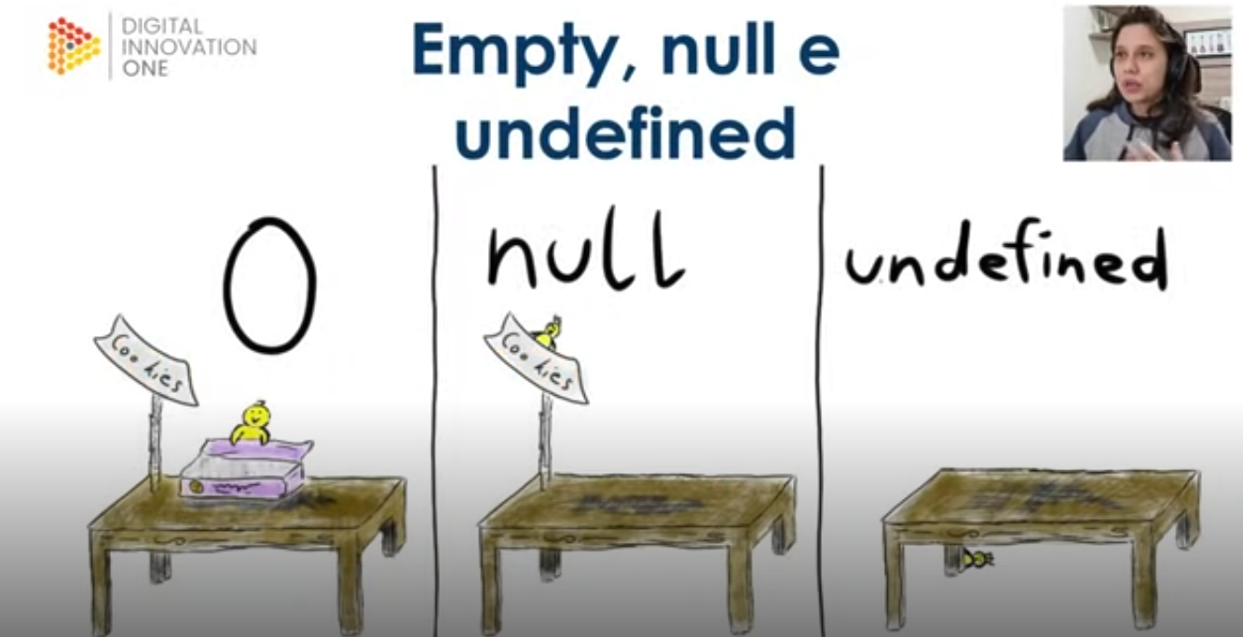

Empty: não tem valor dentro.

Null: quando vc quer que o valor não exista.

Undefined: não existe.